这盒烧鸭鸡腿饭，是我大学生活里一个踏实的“治愈勋章”。

那天是华南物理实验竞赛的志愿日，我攥着计时器站在答辩厅角落，盯着屏幕上跳动的数字，连呼吸都跟着选手的演示节奏绷紧——怕错过提醒时间，怕打断评委的提问，连指尖都浸着薄汗。直到中午休息时间，我拿着着这份盒饭坐在大厅板凳上，掀开盒盖的瞬间，烧鸭的油香裹着蒜蓉的香味扑过来，紧绷的神经忽然就松了。

鸡腿皮裹着琥珀色的酱汁，咬开是浸满卤香的嫩肉，白米饭吸足了盒底的汤汁，每一口都是温热的烟火气。其实这不过是一份普通的工作套餐，但那天风从走廊窗缝钻进来，带着实验楼外清新的味道，我一边扒饭一边看选手们说笑讨论，忽然想起高中晚自习后，妈妈总会在书包里塞一盒热乎的卤鸡腿——也是这样油润的香，裹着她“别熬太晚”的念叨。

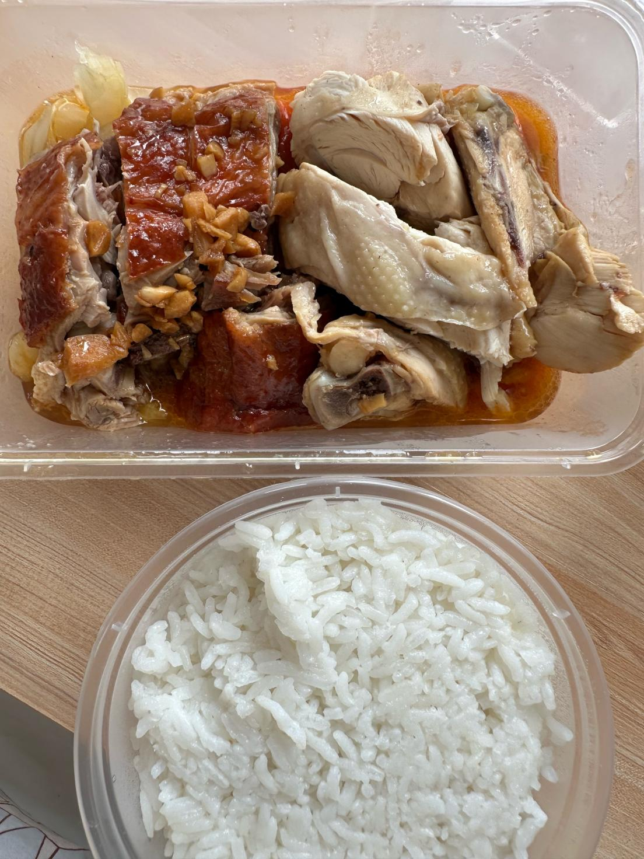
原来治愈从不是多特别的味道，是疲惫时刚好递来的温度：是志愿工作里被需要的踏实，是陌生赛场里偶然撞进回忆的熟悉香气，是一口热饭落肚时，忽然确信“你在好好生活”的笃定。这份没摆盘的盒饭，装着那天的风、赛场的光，还有藏在烟火气里的，无论走多远都能接住你的温柔。

